中共东营市教育局委员会文件

东教党字〔2014〕26号 签发人：梁海伟

关于进一步落实党风廉政建设责任制的通知

局属各学校、幼儿园党委（党总支、党支部），各科室、单位：
为深入贯彻落实中共东营市委五届五次全体会议精神，依据《关于实行党风廉政建设责任制的规定》，对进一步落实党风廉政建设责任制提出如下要求，请认真贯彻执行。
一、明确责任落实
（一）局党委、局属各学校、幼儿园领导班子对本单位党风廉政建设工作履行主体责任。
（二）局党委、局属学校、幼儿园主要负责人对本单位党风廉政建设工作履行第一责任人职责，对班子其他成员履行领导责任。
（三）局领导班子成员按照“一岗双责”规定，对分管工作、分管科室、单位党风廉政建设担负主要领导责任；对定点联系学校的党风廉政建设共同担负领导责任。
（四）局科室、单位主要负责人对本科室工作及工作人员党风廉政建设担负领导责任。
二、认真履行职责
（一）认真履行主体责任。各单位领导班子要认真履行主体责任职责，要把党风廉政建设和反腐败工作摆上重要日程，确定专人负责，定期听取情况汇报，研究解决重大问题，建立责任追究机制，畅通上传下达渠道，严格监督检查、责任追究。
（二）认真履行“第一责任人”责任。各单位主要负责人作为本单位职责范围内党风廉政建设第一责任人，要定期分析研究职责范围内党风廉政建设状况，重要工作亲自部署、重大问题亲自过问、重点环节亲自协调、重要案件亲自督办。
（三）认真履行“一岗双责”责任。领导班子成员严格执行“一岗双责”，制定岗位责任细则，层层分解任务，做到工作职责管到哪里，党风廉政建设职责就延伸到哪里。
（四）认真学习政策。各单位通过理论中心组学习、组织生活会等，认真学习上级的政策规定。同时针对政策规定和工作部署，认真研究提出易于实行和操作的办法，把党风廉政建设责任制落到实处。局领导班子成员每年至少参加一次所分管科室（单位）或联系学校的理论学习。
（五）认真开展调研。局领导班子成员要深入所分管科室（单位）、所联系学校（幼儿园）开展调查研究工作，分析研判和协助解决工作中存在的突出矛盾、困难和问题。按照定点联系学校工作制度，局领导班子成员对联系学校的督导调研每月不少于1次，每学期至少开展1次党风廉政工作专题调研，及时总结经验，发现问题，提出改进工作的建议；每年至少深入分管科室（单位）召开1次工作研讨会，对分管的工作进行认真梳理，摸清工作进展情况，找到影响工作发展的症结和“瓶颈”，同分管科室（单位）共同研究解决策略。调研和研讨情况及时向局党委会进行汇报，为局党委推进教育改革与发展提供决策参考。
（六）认真做好巡查监督。局领导班子成员要按照责任分工，认真开展党风廉政巡查和监督检查工作，新学期开学1个月内开展1次所分管科室（单位）主要负责人和所联系学校（幼儿园）班子成员的廉政谈话。各学校、幼儿园主要负责人也要对班子成员进行廉政谈话。对于巡查和监督检查中发现的苗头性倾向和工作漏洞及时向局党委进行汇报。
（七）认真做好履职台账管理。各学校、幼儿园领导班子党风廉政建设责任制履职、运行情况要建立工作台账，实行销号管理，确保责任落实。局党委将党风廉政建设责任制履职情况纳入对各单位班子考核。
三、严格责任追究
（一）严格调查程序。对于群众投诉举报和上级机关转办的事关党风廉政建设的投诉举报件，由市教育局党委责成组织调查组，按相关规定和程序进行调查，并将调查情况向局党委进行汇报，由局党委会议研究提出意见，并按规定程序上报上级机关。
（二）严肃处理违纪。对于查实的违纪违规问题及追究法律责任的违法案件，在严格按照相关规定追究岗位工作人员责任的同时，按照责任分工，依据《关于实行党风廉政建设责任制的规定》，也要追究相关领导的责任，设有纪委的学校，还要追究纪委监督不到位的责任。
（三）严格责任追究。按照干部管理权限的规定及程序进行责任追究。对领导班子的责任追究，情节较轻的，责令作出书面检查；情节较重的，给予通报批评；情节严重的，进行调整处理。对领导干部和岗位工作人员责任的追究，情节较轻的，给予批评教育、诫勉谈话、责令作出书面检查；情节较重的，给予党纪政纪处分，或者给予调整职务、责令辞职、免职和降职等组织处理。涉嫌犯罪的，移送司法机关依法处理。按照主体责任分工，局属各学校（幼儿园）、科室（单位）党员干部发生严重违规违纪违法问题的，所在党委（党组织）或主体责任人要向市教育局党委作出深刻的检查和剖析反思。

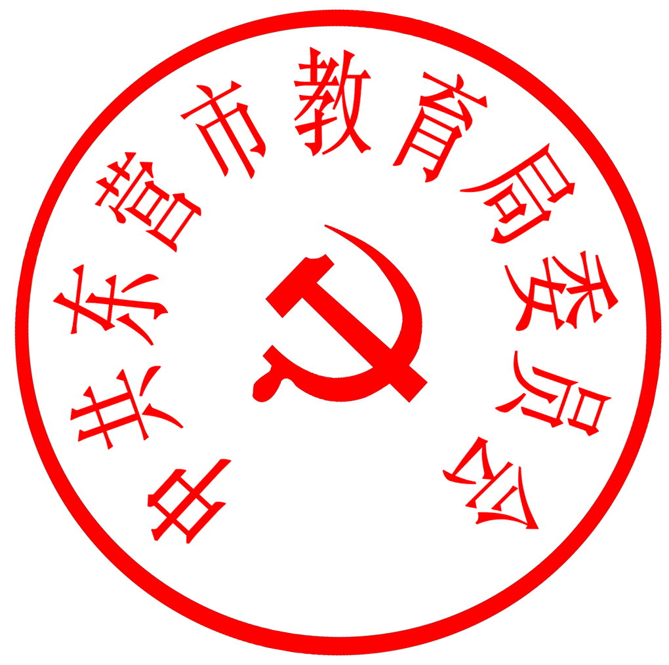

中共东营市教育局委员会
2014年9月9日

东营市教育局办公室 2014年9月9日印发

